Compte-rendu d’étape

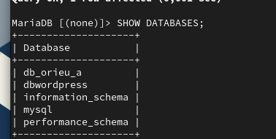
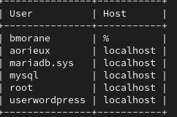
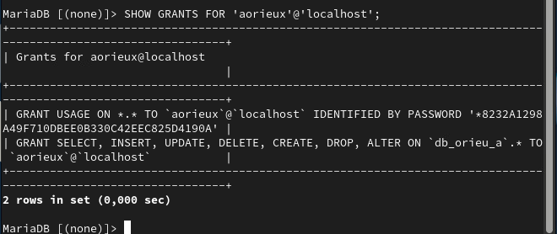
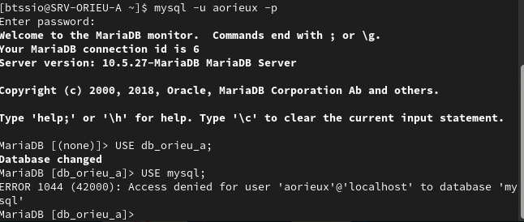
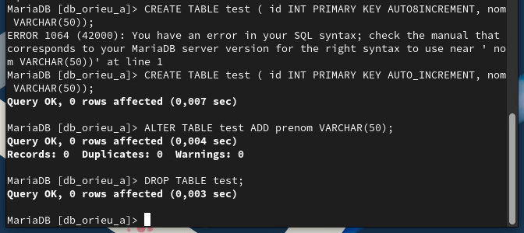
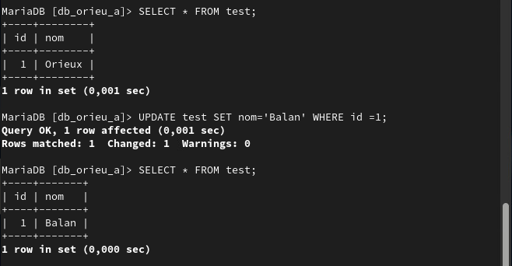
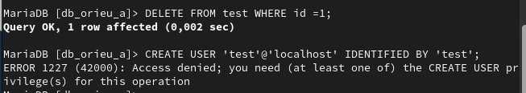

Commande utilisé :
- CREATE DATABASE db_xxxxx_x
CHARACTER SET utf8mb4
COLLATE utf8mb4_general_ci;
- CREATE USER 'utilisateur'@'localhost'
IDENTIFIED BY 'P@ssw0rd';
- GRANT
CREATE,
ALTER,
DROP,
SELECT,
INSERT,
UPDATE,
DELETE
ON db_xxxxx_x.*
TO 'utilisateur'@'localhost';

FLUSH PRIVILEGES;

- CREATE TABLE test (
id INT PRIMARY KEY AUTO_INCREMENT,
nom VARCHAR(50)
);

ALTER TABLE test ADD prenom VARCHAR(50);

DROP TABLE test;

- CREATE TABLE test (
id INT PRIMARY KEY AUTO_INCREMENT,
nom VARCHAR(50)
);

INSERT INTO test (nom) VALUES ('Exemple');
SELECT * FROM test;
UPDATE test SET nom='Test' WHERE id=1;
DELETE FROM test WHERE id=1;

- CREATE USER 'test'@'localhost' IDENTIFIED BY 'test';

Justification:
Les privilèges accordés à l’utilisateur sont strictement limités aux opérations nécessaires à l’exploitation de sa base de données : création et gestion des tables, ainsi que la manipulation des données (lecture et écriture).
Aucun privilège global ni administratif n’a été attribué. L’utilisateur ne peut ni accéder aux bases de données des autres utilisateurs ni créer ou gérer des comptes, ce qui respecte pleinement le principe du moindre privilège et renforce la sécurité du système.

